**●每日一问**

问：最近狂野什么卡组最热？

答：机械骑超过任务法了！

**●前言**

大家好，欢迎来到每日环境简报**第92期**，这个栏目是原本在动态日更的当前环境报道，文章数据来自HSreplay。让苹果带大家看看今天的标准狂野环境吧。

**●标准模式**

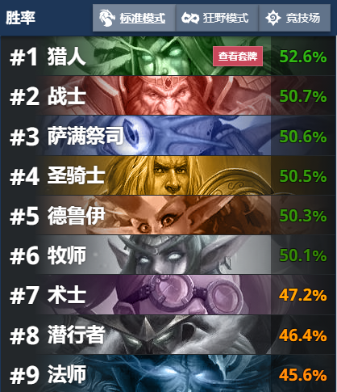

**◆数据变化**

**九职业排名发生了变化**

**昨日：#2圣骑士——#3德鲁伊——#4战士——#5萨满**

**今日：#2战士——#3萨满——#4圣骑士——#5德鲁伊**

除去当前版本强无敌的狩猎开始了，昨天战士以微弱的劣势跌出前三的宝座，转而由骑士凭借鱼人骑的强势暂时取得第二，而今天随着萨骑德胜率下降，战士重回第二，后四名的牧术贼法倒是雷打不动。

法师从原来的t1职业，经过新补丁的洗礼这几周几乎一直垫底，胜率在46%以下很惨淡；萨满的鱼人萨仍是当前版本胜率最高的套牌，战吼萨比起来可操作性更强更有趣，但是胜率还是比不上；德现在有前期亏节奏中期返场的任务德，也有为了打某些后期能力强的卡组而变种的蓝龙任务德，后者相对来说更难玩好，需要良好的大局观，下蓝龙解场还是留到梦境花栽种师到手减费一波斩杀，需要在实战中找感觉；牧师这段时间凭借着心火牧胜率的提升，把胜率稳定在50%以上，因为牧师的特点，场上常驻高血随从导致对面不得不频繁解场，而牧师又有很高的过牌效率，一旦牌到手很容易耗光对面资源，一波断解被心火或圣光护卫斩杀。

**◆值得一说**

今天给大家带来一套任务猎

**卡组图**

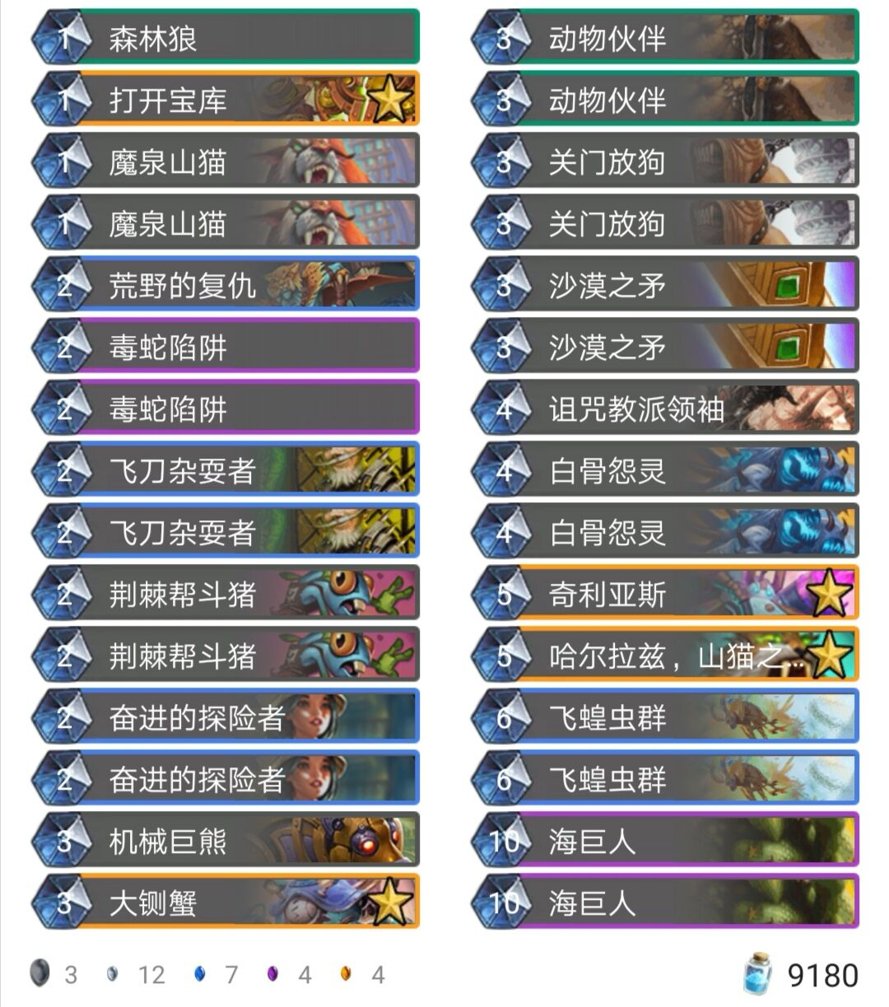

**卡组代码**

AAECAR8I3gSrBqCAA+OLA9ePA7acA6SlA5+3AwvTAbUDxwOxCNsJoIUDx50D5KQDu6UD8qUDmKkDAA==

**卡组解析**

这套任务猎在猎人套牌的胜率上仅次于宇宙猎达到了53.5%，诚然，猎人的宝库没有那么容易打开（召唤20张随从，没有了像火羽精灵这种的神卡，即便很胡也是在6-7费时做完任务，更不要说抽不到飞蝗虫群了），不过这套牌的抢节奏的能力很强，而且一旦做完任务，对面既要每回合面对加攻的突袭随从，更要随时小心被放狗斩杀。

这套牌面对大多数卡组都有一战之力，不过在面对任务德或者心火牧时，我们面对的是场上满场的小随从而没有多少场攻的情况，有时会疲于解场而做完任务无法返场，这套牌的定位是中期卡组，前期除了海巨人之外给不到对面多少压力，所以面对劣势对局不妨试试多打脸，而不是一味为了完成任务而保守。

**●狂野模式**

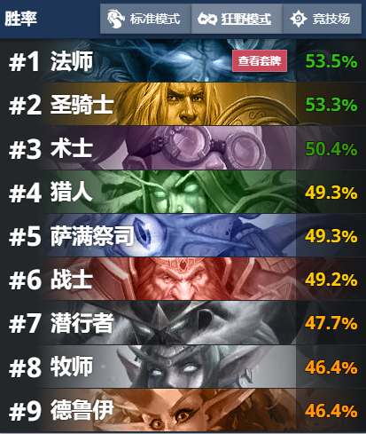

**◆数据变化**

**九职业排名发生了变化**

**昨日：#4萨满——#5猎人——#6潜行者——#7德鲁伊——#8战士——9牧师**

**今日：#4猎人——#5萨满——#6战士——#7潜行者——#8牧师——9德鲁伊**

狂野除了快攻二巨头的法师和骑士，也就术士能够把胜率维持在一半以上，法师大家见的很多不提了，最近机械体系骑士的异军突起也是取得了不错的胜率，既有+1/+1和磁力buff又有过牌，胡起来不比机械猎差，术士的套牌多样，传送门术、宇宙术、动物园、治疗园等等，胜率都还不错，均在55%以上，也就是偏娱乐的大哥术胜率较低，把术士胜率拉下来一些。

其余6职业胜率有所波动，尤其是战士从昨天46.3%的低胜率一下子上升到了第六名，海盗战、墙战都还有不错的发挥，硕铠鼠联动狂野环境中的高质量嘲讽随从，靠萨弗拉斯打后期，胜率维持在60%以上。

**◆值得一说**

今天给大家推荐一套机械骑

**卡组图**

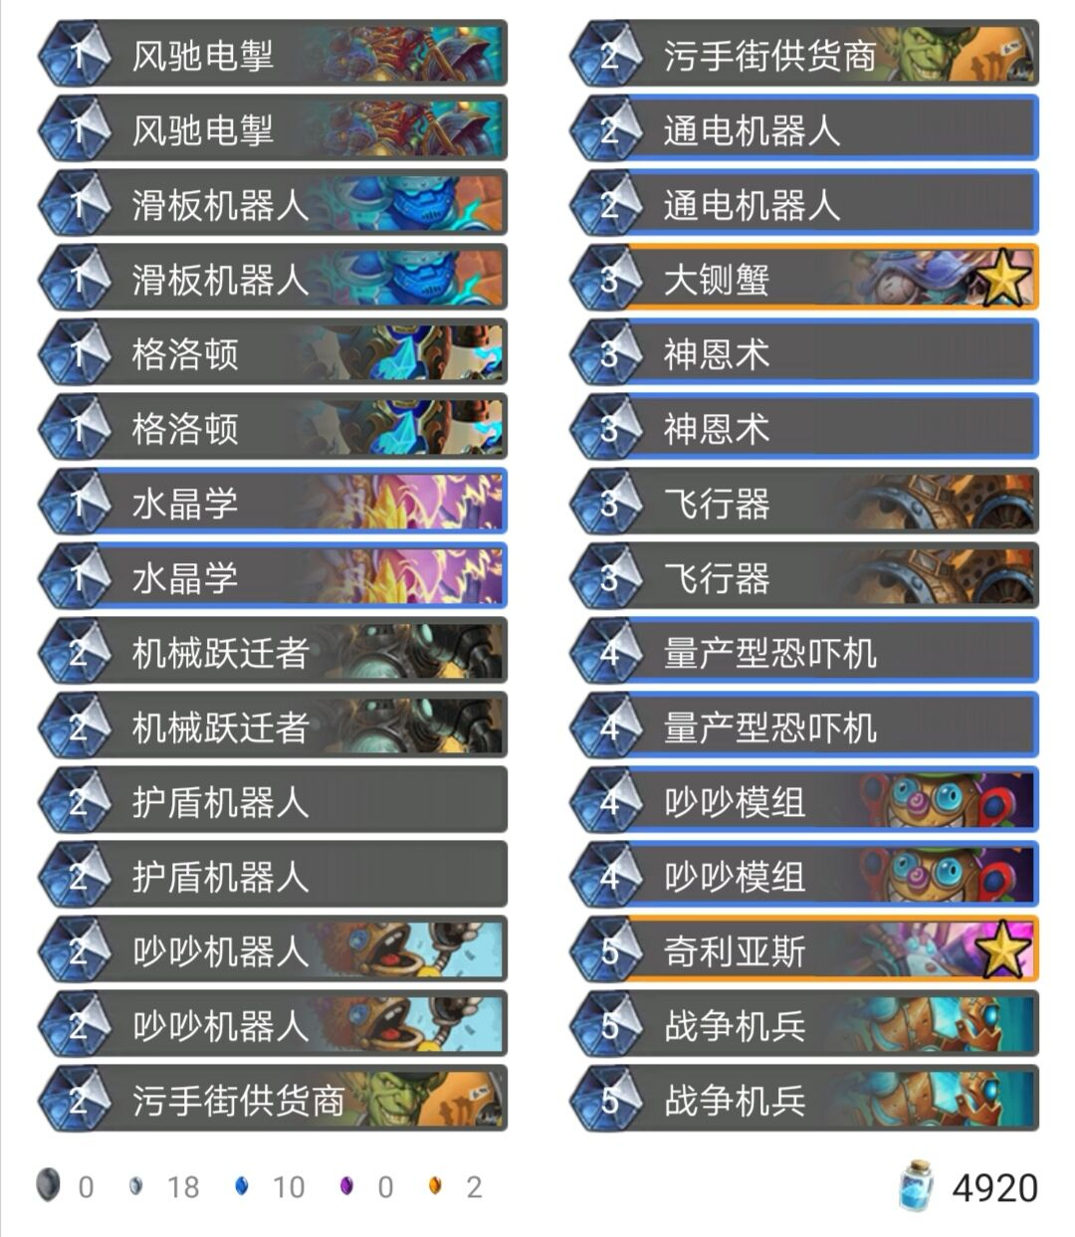

**卡组代码**

AAEBAZ8FAqCAA5+3Aw6nBZQP6g+EEIUQs7sC97wCn/UCmPsC1v4C1/4C2f4C4f4CzIEDAA==

**卡组解析**

这套机械骑本来还不温不火，从昨天开始突然一鸣惊人成为热门卡组，毕竟在狂野3级环境中几次被天胡机械骑打下来，这才去了解了一下。

风驰电掣和污手街供货商为手牌提供buff，虽然很容易打光手牌，但是水晶学和神恩术这两张优质过牌填补了空缺，前中期通电+跃迁者提供节奏，吵吵和护盾机器人的换资源能力优秀，一旦上飞行器后能占住场，贴上战争机兵、吵吵模组的磁力buff随时变身一个10多点场攻的大哥，比起机械猎因为补牌能力更强所以能够带很多低费随从，前期节奏可以更快。

**●结语**

以上就是今天的环境日报了，希望大家多多支持我们，没想到在冒险模式来临前环境还能有显著改变，看来大家开发卡组的热情仍然很高啊，你还在尝试新卡组吗？

**●封面**